推进教学质量持续提升 打造精品外教课程 -----管理系中瑞合作专业《商务沟通》课程教学质量师生研讨会

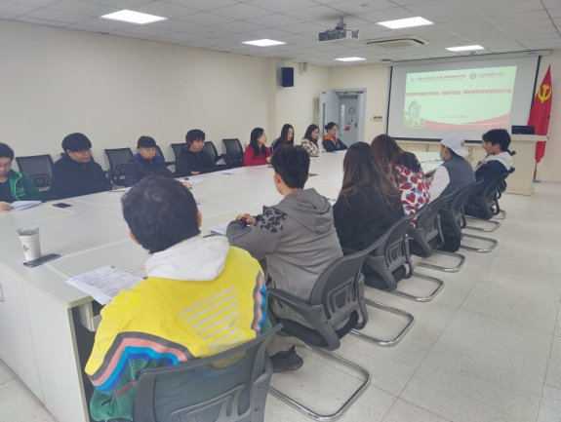
为了全面了解外教课程教学现状，帮助外教提升教学质量，取得更好的教学效果。2021年12月14日中午12:30分，管理系在图文502会议室召开2021-2022学年第一学期中瑞合作专业《商务沟通》课程教学质量师生研讨会。中瑞2020、2021级20余名学生代表参加，会议由陈轶妮老师主持，中瑞项目经理黄欣懿老师参与本次研讨会并做了总结。
《商务沟通》是中瑞合作办学的特色课程，本学期管理系聘请上海外国语大学海外合作学院出国留学人员培训部的外教Ben Keegan来校授课。
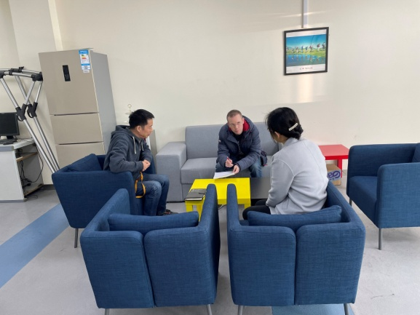
会前，将学生意见调查表发给学生组织学生填写。会上，学生代表对本学期外教教学过程中出现的一些问题提出了意见和建议，问题基本涵盖了课程的授课方式、教学内容、学习主题等方面，反映外教上课时与学生互动较少，教学内容过于杂乱不够系统等问题。在学生提意见的同时，黄欣懿老师对能够及时解决的问题提出了初步解决办法。经过近一小时的师生交流，学生们对于老师们给与的初步改善方法也都表示赞同和理解。
此外，系领导也十分重视外教的教学情况与反馈，12月15日中午12点30分，管理系主任袁建昌教授将座谈会上收集到的意见和建议和外教Ben Keegan进行沟通。袁教授充分肯定了外教为教学作出的努力和尝试，对其认真负责的教学态度表示赞赏，希望外教对出现的问题及时反馈和解决，以推进教学质量持续提升，打造精品外教课程。与会人员就如何提升教学质量进行了深入的探讨，提出了加强课堂纪律管理、敦促学生做好课前预习、有效增进师生课堂互动等有助于提高教学效率的建议和措施。会上还强调了学校教学管理各项规定，对外教在目前教学的特殊环境下合理合规地安排教学、考试、成绩评定和报送等各个环节提出了要求。
此次研讨会的顺利召开，对课程设计以及教学规范提出了建设性意见，双方相信，未来的合作定会进一步拓展，合作前景会更加明朗。

管理系 陈轶妮（文） 李凯（摄）
2021年12月15日

